Tilki Kitap Tanıtım Bülteni
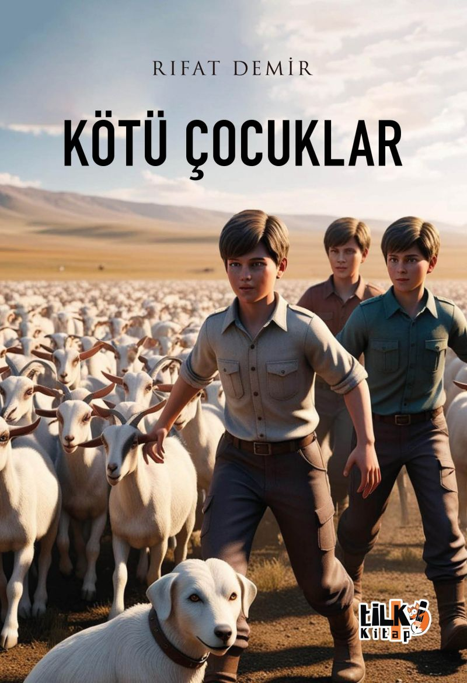 | Eser Adı: Kötü Çocuklar  Yazar Adı: Rıfat Demir  Tür Serisi: Hikaye/Edebiyat  Cilt Bilgisi: AMERİKAN  Kitap Dili: Türkçe  Eser Tipi: Orjinal  İç Sayfa: 2. HAMUR SB 60  Kapak: BRISTOL AMERİKAN 230  Yan Kapak: YOK  Selefon Türü: MAT SELEFON  Basım Tarihi: 2025  Sayfa Sayısı: 128  Kitap Boyutları: 135 X 195 mm  ISBN No: 9786256130715  Etiket Fiyatı: 380,00 TL  Son Okumacı: Alev Sevgi  Editör Görevlisi: Hanife Sarıtaş  Mizanpajcı: Emir Tali  Kapak Grafikeri: Emir Tali
Kitap Tanıtım Yazısı : (Arka Kapak)

1987 yılında Batman’ın Sason ilçesinde doğan Rıfat Demir, ilk, orta ve lise öğrenimini aynı ilçede tamamladı. Türkçe Öğretmenliği eğitimi almak üzere Kars Kafkas Üniversitesi’ne kaydoldu ve 2007–2011 yılları arasında lisans eğitimini başarıyla tamamladı. Mezuniyetinin ardından Türkiye’nin farklı illerinde öğretmenlik ve yöneticilik görevlerinde bulundu.
Yazma tutkusuyla ilk kez ilkokul yıllarında tanışan Demir, bugüne dek çoğu şiir ve deneme türünde olmak üzere yüzlerce özgün metin kaleme aldı; ancak büyük bir kısmını yalnızca müsvedde düzeyinde bırakmayı tercih etti. İlk kitabı, yazarın meslek hayatında karşılaştığı ayrımcılıklara ve haksızlıklara bir tepki olarak şekillenmiştir.
Edebiyat serüveninin süresini “yapay zekânın yazın dünyasına vereceği hasarın belirleyeceğini” mizahi bir dille ifade eden Demir, ilerleyen dönemlerde şiir, deneme ve roman türlerinde yeni eserler yayımlamayı planlamaktadır. Kitabın yayımlandığı dönemde okul müdürü olarak görev yapmaktadır.

Kitabın detay sayfasına buradan ulaşabilirsiniz :
https://www.tilkikitap.com/kitaplar/rifat-demir-kotu-cocuklar-4333.html
Tilki Kitap

